# SANSEREDUCERET SPISNING

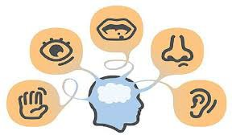

#### Undersøgelse af, hvordan du kan sansereducere spisningen, så det bliver nemmere for dig at overkomme spisesituationen.

Hvilke **lyde** kan genere dig under spisning?

Hvilke **visuelle stimuli** kan genere dig under spisning?

Hvilke **lugte** kan genere dig under spisning?

Hvilke **konsistenser i maden** kan genere dig under spisning?

Hvilke **smage i maden** kan genere dig under spisning?